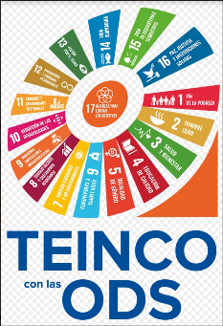  FORMATO DE PRESENTACIÓN POSTULACIÓN DE PONENCIAS IV CONGRESO INTERNACIONAL TEINCO 2021 | 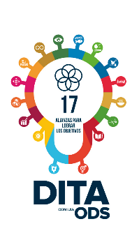  Las ponencias recibidas para ser evaluadas por el comité deben cumplir con los siguientes parámetros:
INFORMACIÓN GENERAL
Programa Académico
(si aplica)
Nombre del Semillero
(si aplica)
Nombre del Grupo de
Investigación (si aplica)
Línea de Investigación
(si aplica)

Nombre del Tutor del
Semillero
(si aplica)

Correo electrónico del tutor
(si aplica)

Título del Proyecto
Autores del Proyecto
Documento de Identidad
Correo electrónico
Teléfonos de Contacto
Nivel de formación de los ponentes
(Semestre)
Área de la investigación (seleccionar una- Marque con una x)
• Ciencias Naturales
• Ingenierías y Tecnologías
• Ciencias Médicas y de la Salud
• Ciencias Agrícolas
• Ciencias Sociales
• Humanidades
• Artes, arquitectura y diseño

DILIGENCIAR DE MANERA BREVE, LOS SIGUIENTES ASPECTOS, QUE DEBERÁN APARECER EN LA POSTULACIÓN DE LA PONENCIA. RESUMEN PARA LIBRO DE ACTAS ISSN.

Por favor postúlese antes del 30 de septiembre de 2021
Documento de 800 a 1000 palabras, siguiendo la siguiente estructura:

Título:
Autores:
Resumen:
Palabras clave:
Introducción: Importancia de sus hallazgos o punto de vista del autor.
Desarrollo de los temas en el texto: contenidos propios
Contribuciones o conclusiones:
Bibliografía:

